Отчет по практическому занятию 3.4.
Тема: Управление политиками безопасности в Windows
Цель работы: получить практические навыки по настройке и анализу политик безопасности операционной системы Windows, освоить инструменты управления локальной политикой безопасности, аудита системных событий и ограниченного использования приложений, а также приобрести умение оценивать эффективность применяемых параметров защиты.
Краткие теоретические сведения
Административные меры обеспечения информационной безопасности
Ключевая задача административных мер в области информационной безопасности состоит в формировании и реализации комплексной программы защиты информационных ресурсов организации. Эта программа опирается на политику безопасности, которая отражает принятый организацией подход к управлению рисками и охране данных.
Политика безопасности разрабатывается на основе всестороннего анализа актуальных угроз для информационной системы. По результатам оценки рисков формируется стратегия защиты и программа её реализации: определяются необходимые ресурсы, назначаются ответственные лица и устанавливается порядок контроля исполнения.
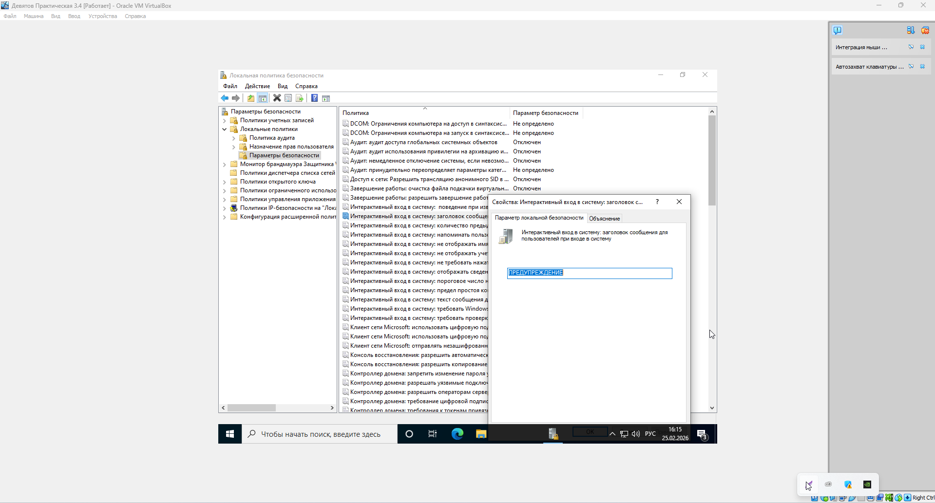
Рисунок 1 – Параметры безопасности интерактивного входа в систему.
1) Юридическое основание для привлечения к ответственности лиц, осуществивших несанкционированный доступ к системе.
2) Информирование пользователей об условиях конфиденциальности и мерах ответственности за нарушение правил работы с системой.
3) Защита от перехвата учётных данных вредоносным ПО: данная комбинация клавиш обрабатывается на уровне ядра операционной системы и недоступна для перехвата пользовательскими приложениями.
4) Усложнение задачи подбора имени учётной записи: злоумышленник лишается информации о последнем успешно использованном имени пользователя.
5) Снижение вероятности использования устаревших паролей и непредвиденной блокировки учётной записи, способной вызвать отказ в доступе для легитимного пользователя.
3. Изучение расширенных параметров безопасности системы.
По каждому изучаемому параметру необходимо указать следующее:
- Полное наименование параметра;
Восстановление системы: разрешить выполнение восстановления в безопасном режиме.
- Краткое описание назначения и функции параметра;
Данный параметр групповой политики регулирует возможность выполнения операции восстановления системы с использованием точек восстановления при загрузке компьютера в безопасном режиме. По умолчанию такая возможность технически допустима, однако параметр позволяет администраторам запретить её применение в целях предотвращения несанкционированного отката системы.
- Допустимые значения и последствия их применения;
Включён: операция восстановления системы из безопасного режима разрешена. Администраторы получают возможность откатить состояние ОС к выбранной точке восстановления даже при запуске системы с минимальным набором компонентов.
Отключён: операция восстановления из безопасного режима заблокирована. При попытке её выполнения система отобразит соответствующее сообщение об ограничении.
- Риски, связанные с некорректной настройкой параметра.
Если параметр оставить включённым, злоумышленник, получивший физический доступ к устройству, может: запустить систему в безопасном режиме; активировать функцию восстановления; откатить операционную систему к более ранней версии конфигурации, потенциально обойдя принятые меры защиты.
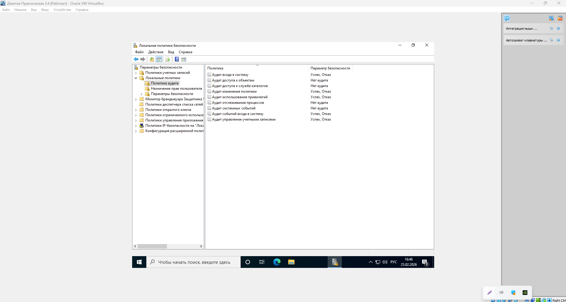
Рисунок 2 – Настройка параметров политики аудита событий.
5. Расширенные параметры аудита и управление журналом событий.
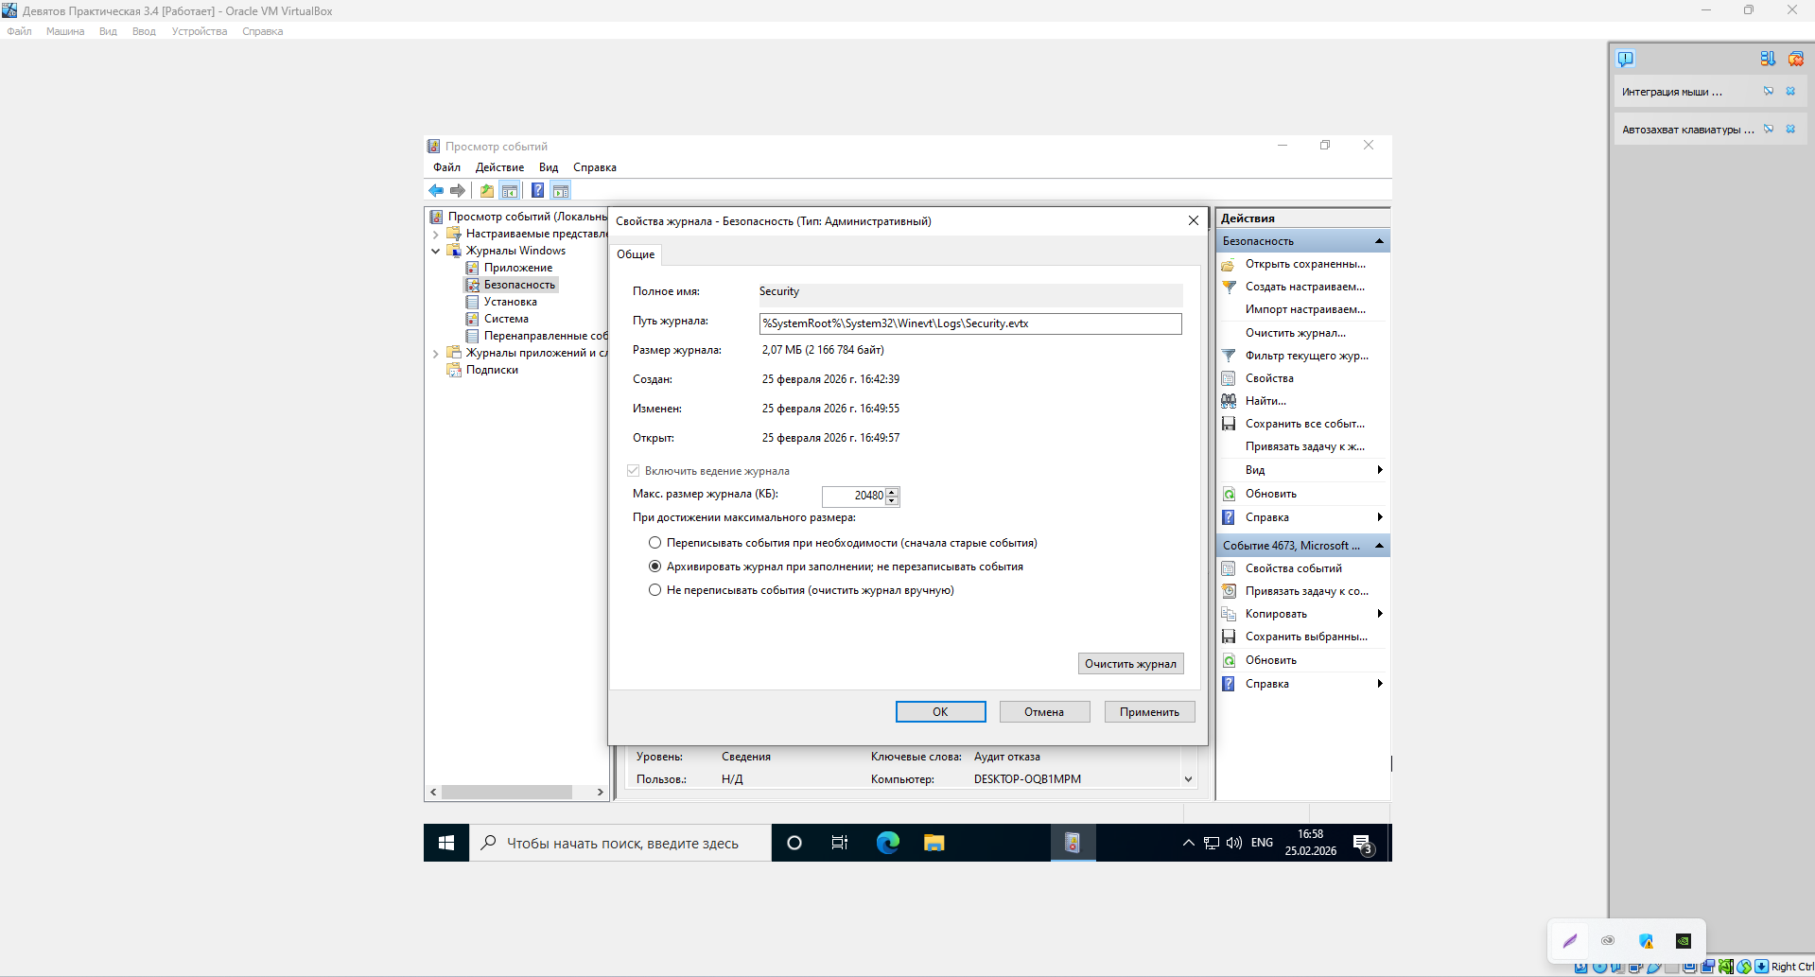
Рисунок 3 – Свойства журнала системных событий.
1. Доступные настройки журнала событий:
- максимальный допустимый размер журнала;
- перезапись событий при достижении максимального размера;
- архивирование журнала при его переполнении;
- запрет перезаписи событий (ручная очистка).
2. Расположение файла журнала безопасности: %SystemRoot%\System32\Winevt\Logs\Security.evtx
6. Анализ событий в журнале безопасности.
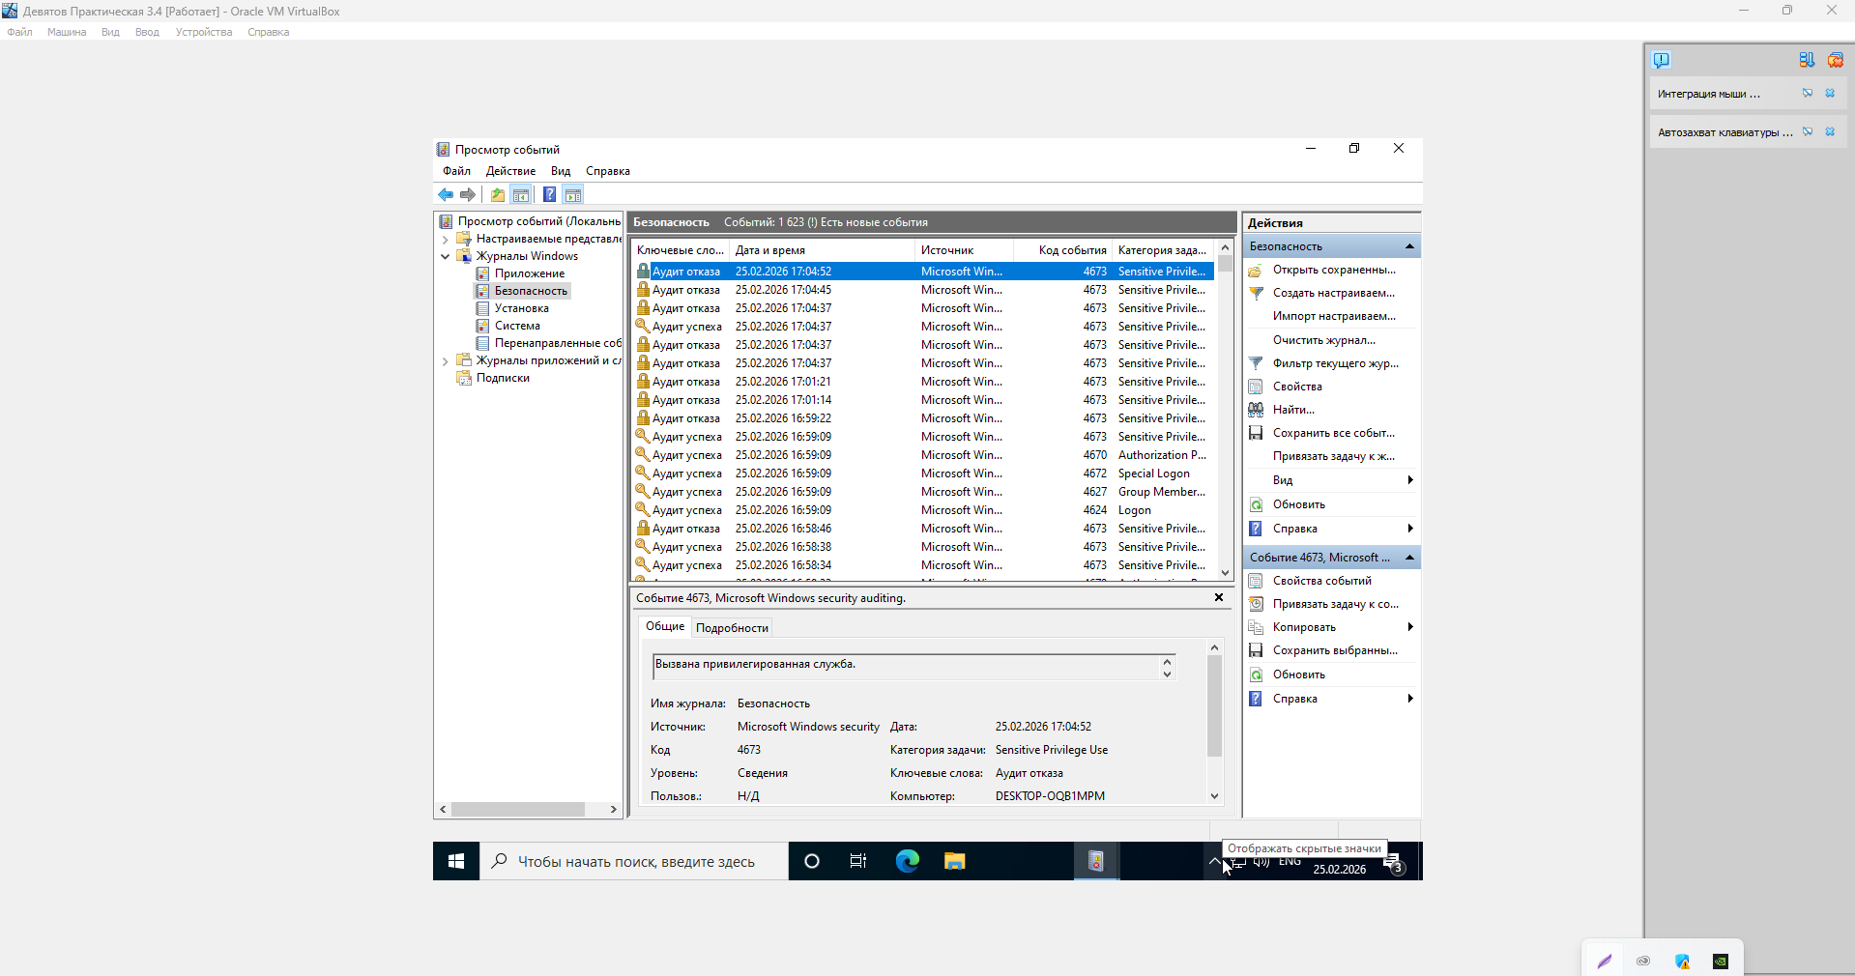
Рисунок 4 – Список событий в журнале безопасности.
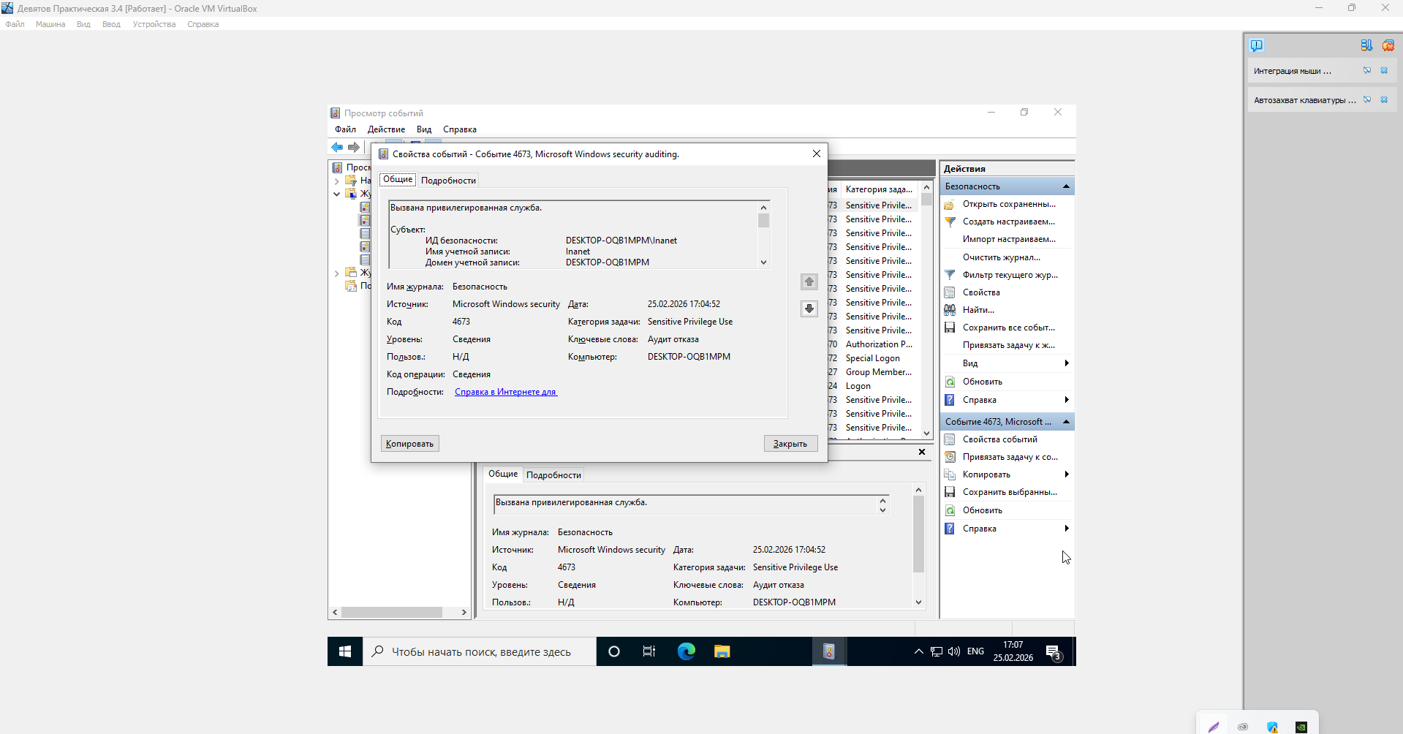
Рисунок 5 – Подробные свойства выбранного события безопасности.
7. Конфигурирование политики ограниченного использования программ (SRP).
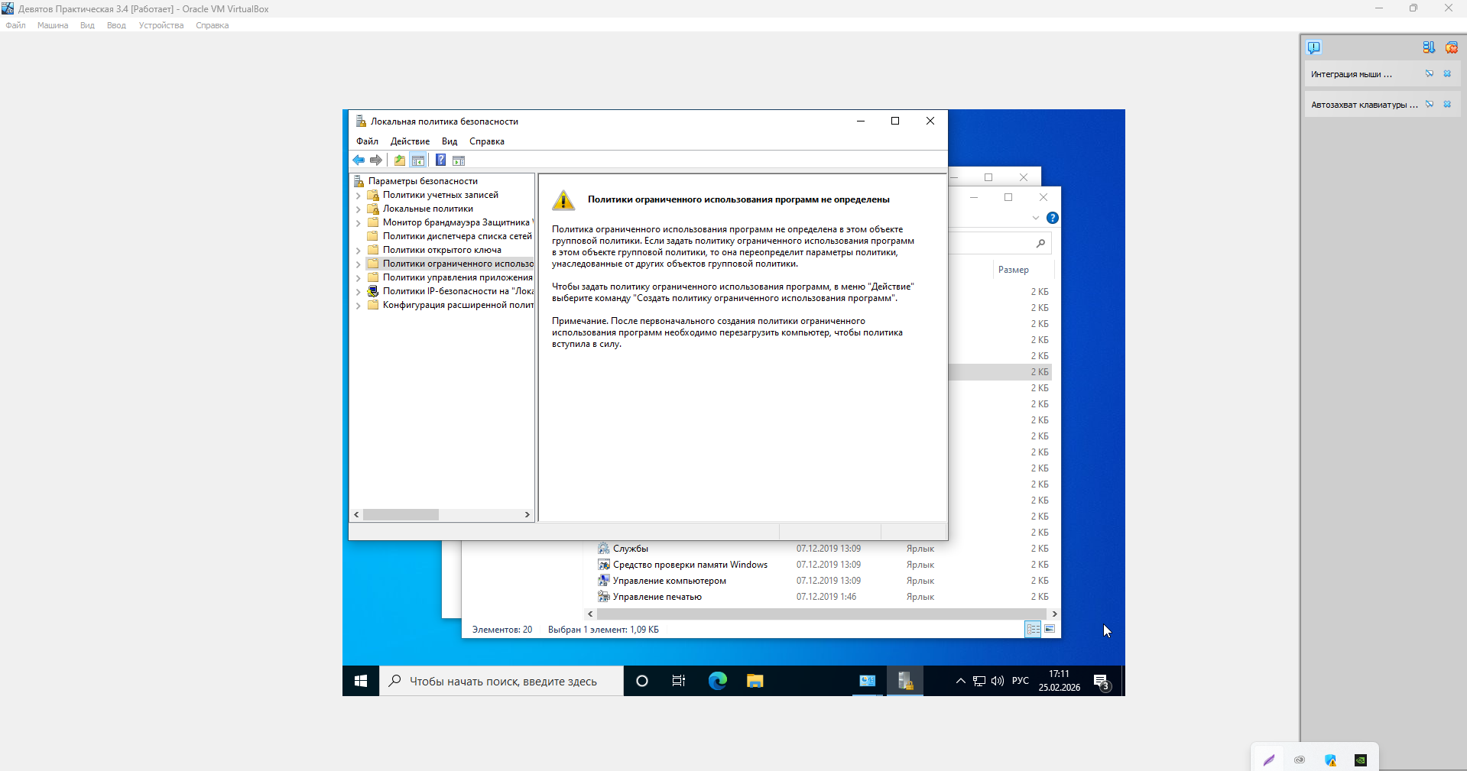
Рисунок 6 – Уровни безопасности политики ограниченного использования программ.

